Laborator 2-3 IS

Ex 5

1.Nume: Imprumut Carte

2.Scurta descriere :imprumuta o carte catre un client al biblioteci

3 Preconditii: Clientul trebuie sa foie membru al bibliotecii

4 Postconditii: Cartea sa fie valabila, Limita sa nu fie depasita de client .Clientul a ales tip de imprumut.

5 Situatii de eroare: Cartea nu e in biblioteca, limita afost depasita, nu sa ales tipul de imprumut.

6 Starea sistemului: Clientul nu ii este imprumutata nici o carte,

7Actori: Client

8 Declensatori: Clientul imprumuta o carte

Proces standard:

1 Autentificare

2Cerere imprumut carte(termen lung)

3Verificare valabilitatea carte

4Verificare depasire llimita

5.Confirma Imprumut Carte

Proces alternativ

1’Autentificare esuata

3’Cartea nu e valabila

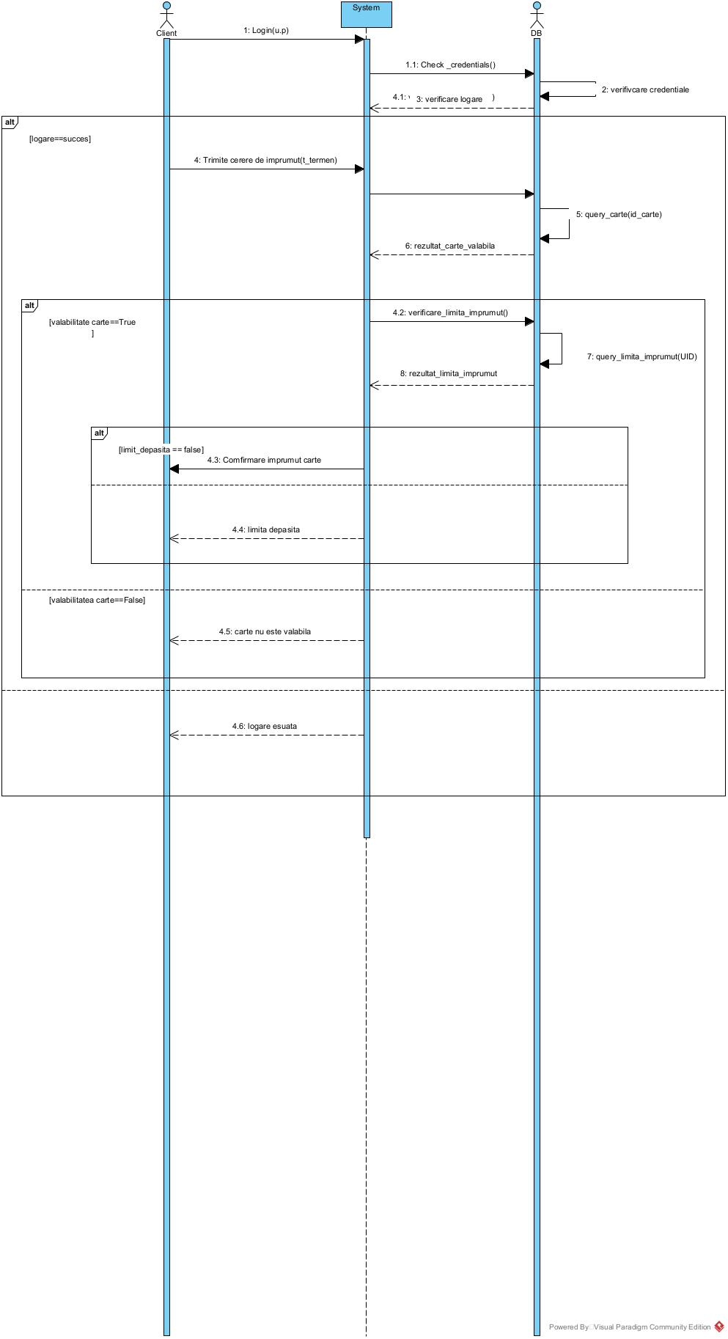

b) exercitiu 5

1.Nume: Extindere Imprumut

2.Scurta descriere :extinde imprumutul unei carti care a fost deja imrpumutata de un client

3 Preconditii: Clientul trebuie sa fie membru al bibliotecii

4 Postconditii: cartea trebuie sa fie deja imprumutata de client,

5 Situatii de eroare: extinde o care pe care nu a imprumutato

6 Starea sistemului: Clientul nu ii este permis extinderea imprumutul cartii,

7Actori: Client

8 Declensatori: Clientul extinde imprumutul unei carti

Proces standard:

1 Autentificare

2Cerere extindere imprumut carte(termen lung)

4Verificare imprumut

5.Confirma extinderea Imprumut Carte

Proces alternativ

1’Autentificare esuata

3’Nu ii este permis extinderea imprumutului

